1.1 新疆棉田
新疆地处亚欧大陆腹地，气候干旱少雨、日照时间长、光照强度高，全年日照时数普遍超过 2500 小时，部分地区可达 3000 小时以上，为棉花生长提供了极为优越的光热条件。昼夜温差大，通常在 15 至 20 摄氏度之间，有利于棉纤维积累养分、充分伸长，使纤维更长、韧性更强、色泽更白。棉田主要集中分布在南疆塔里木盆地周边绿洲及北疆准噶尔盆地南部，地势平坦、土壤肥沃、灌溉水源充足，依托天山雪水与科学节水灌溉体系，形成规模化、集约化、标准化的种植格局。新疆棉田广泛采用现代化农业技术，从精准播种、无人机植保、智能水肥管理到机械化采收，全程高度自动化、智能化，有效降低人工干预、减少杂质混入、保障原料纯净度。大面积连片种植、稳定气候条件、科学管理模式，共同构建了优质、稳定、安全、可持续的原料供给体系，为我国纺织产业提供了坚实、可靠、高品质的棉花基础。
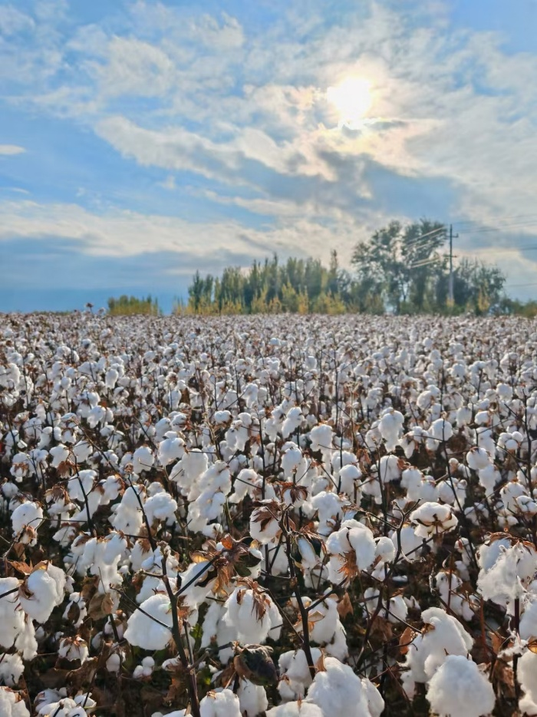
1.2 棉花原料
新疆长绒棉是世界公认的优质棉花品种，以纤维细长、洁白柔韧、强力高、杂质少、亲肤性强著称，品质远超普通陆地棉，是高端家纺、精品服饰、高支面料的首选原料。新疆长绒棉纤维长度可达 38 毫米以上，纤维细长均匀、排列整齐，断裂强度高、韧性好、耐磨耐用，制成面料柔软细腻、光泽自然、垂坠感佳，久用不易变形、不易起球、不易褪色。其马克隆值稳定处于 A 级区间，纤维粗细适中、透气性好、吸湿排汗能力强，亲肤无刺激，适合敏感肌肤使用。新疆棉花原料实行严格分级、专业检测、全程溯源制度，从棉田到轧花厂、从原料到成品，层层把控、步步留痕，确保每一批原料都符合国家标准与国际品质要求，具备完整的品质认证、安全认证、溯源认证，能够满足高端消费、品牌合作、跨境出口等多元化需求，是中国纺织产业迈向高质量发展、打造国际竞争力的核心原料支撑。
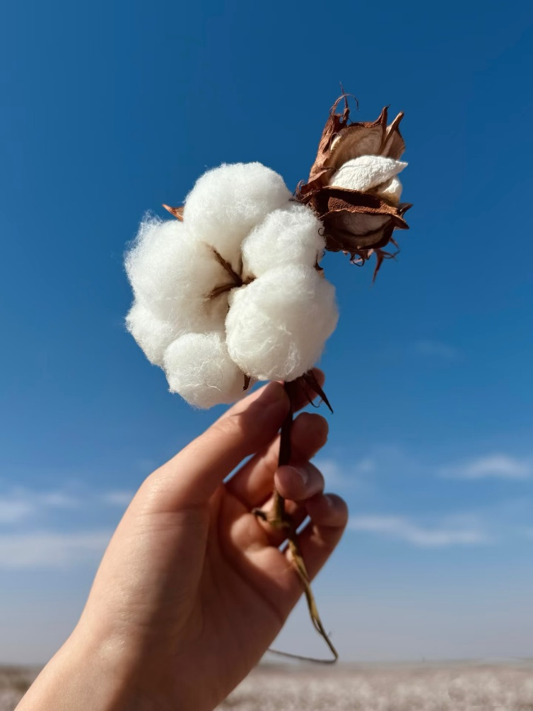
1.3 非遗匠人
新疆棉纺织文化源远流长，艾德莱斯织造、传统扎染、手工刺绣、民族织毯等技艺承载着千年丝路文明与民族文化智慧，是中华优秀传统文化的重要组成部分。和田作为艾德莱斯绸的核心发源地与传承地，汇聚了众多坚守古法、潜心传承的非遗匠人，他们世代相传、口传心授，将古老技艺完整保留至今。非遗匠人坚持传统工艺流程，从天然植物染料提取、丝线扎结、手工染色、上机织造到整理定型，每一步均由手工完成，工序繁复、耗时长久、要求极高，凝结着匠人的耐心、专注与匠心。艾德莱斯绸色彩浓郁绚丽、纹样寓意深刻，石榴花象征团结、巴旦木花象征丰收、水波纹样象征吉祥，每一件作品都饱含文化内涵与民族情感。在新时代背景下，非遗匠人不断探索传统与现代的融合，将古老纹样、传统工艺融入现代家纺、文创产品、服饰设计之中，让非遗文化走出博物馆、走进日常生活，实现活态传承、创新发展，让丝路匠心在当代持续绽放光彩。
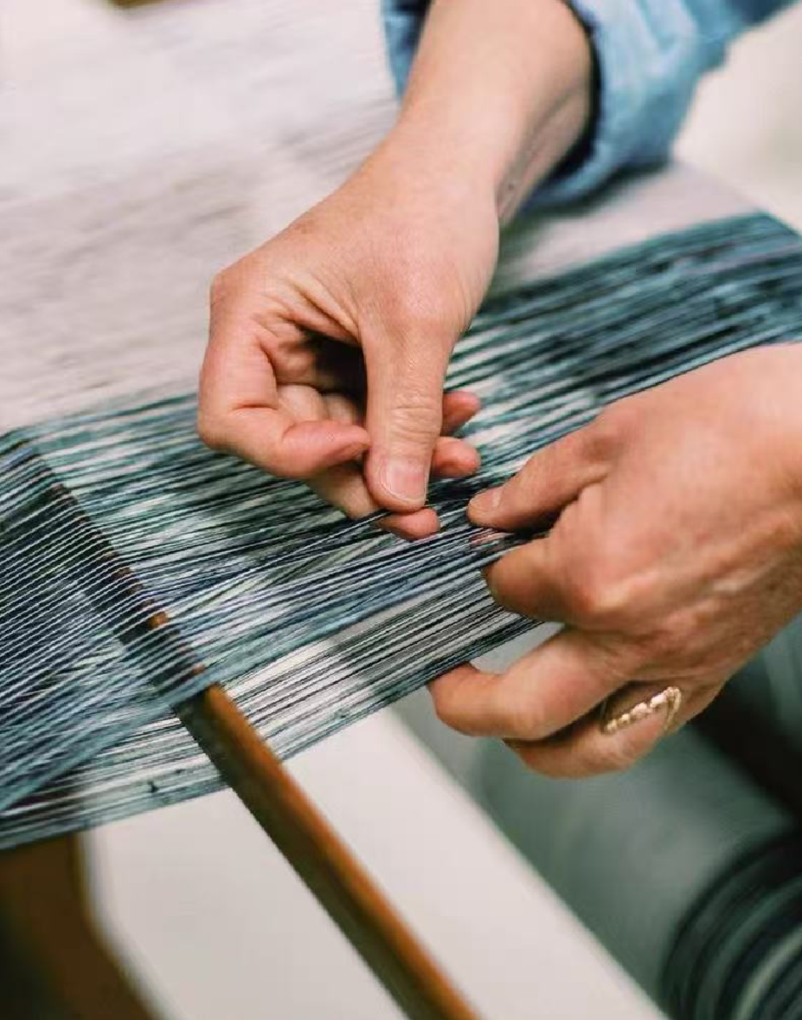
1.4 本地智造
依托新疆成熟完善的纺织服装产业集群，采用开放协作、资源整合、非自有工厂的协同智造模式，充分发挥区域产业优势，整合本地服装加工、一次性棉制品、家纺生产等优质产能，构建灵活高效、透明开放、品质可控的生产合作体系。本地产业集群涵盖纺纱、织造、染整、服装制造、一次性用品加工等完整产业链条，拥有现代化智能车间、标准化生产线、专业技术团队与成熟品控体系，具备规模化生产、柔性定制、快速响应的综合能力。通过统一生产标准、统一质量管控、统一溯源管理，与多家本地优质工厂建立深度合作，协同完成从原料到成品的加工生产，覆盖家居纺织品、日常服装、一次性棉柔巾、浴巾、文创产品等多品类制造需求。坚持透明协作、品质共治、责任共享，严格把控生产工艺、产品质量、环保标准，兼顾效率、品质与可持续发展，既保障稳定产能与优良品质，又保持生产模式的灵活性与适配性，让优质新疆棉通过本地智造转化为高品质、高性价比、绿色安全的终端产品，实现原料优势向产业优势、品牌优势的有效转化。
